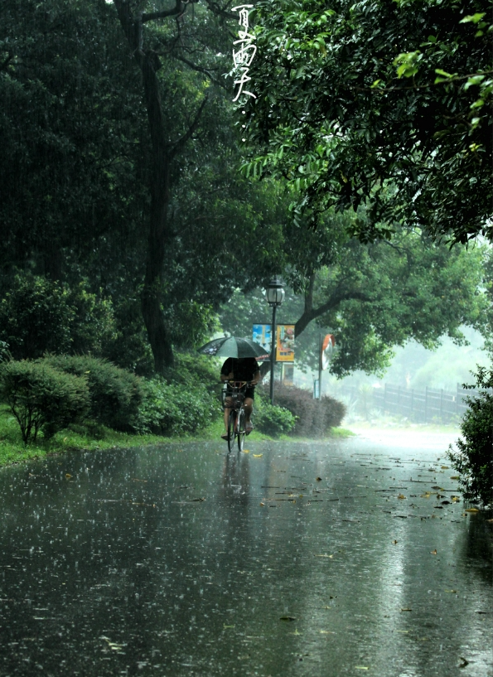
这个场景让你想到了什么？你喜欢吗？有没有印象深刻的故事？这个时候最喜欢做些什么呢？

